Ведение проектов в MS Project 2007 Инструкция для руководителя
Автор: Ярушин С.Г.

1. Введение 3
2. Назначение документа 4
3. Требования для инициации проекта 5
4. Установка и настройка MS Project 6
4.1. Настройка подключения к серверу 6
5. Создание проекта 9
6. Создание корпоративной группы 10
6.1. Добавление пользователей в корпоративную группу 10
7. Сохранение проекта и резервное копирование 12
8. Открытие проекта 13
9. Публикация проекта 14
10. Закрытие текущего сеанса работы с планом 15
11. Ввод и корректировка календарного плана проекта 16
11.1. Ввод информации о задачах 17
11.2. Прием отчетов от исполнителей 23
12. Заключение 25

Введение
В нашем отделе вводится в эксплуатацию Информационная Система Управления Проектами на основе «Microsoft Project Server 2007».
Данный документ содержит инструкцию по работе с «Информационной Системой Управления Проектами (ИСУП)» на основе «Microsoft Project Server 2007» для руководителя. ИСУП предназначена для эффективного планирования рабочего времени и распределения задач между исполнителями. «ИСУП» позволяет:
1)Выполнять ресурсное управление.
2)Планировать и отслеживать непроектную деятельность своих подчиненных.
А так же:
С помощью «ИСУП» можно получить подробные отчеты чем, кто и сколько занимался в определенный период времени.
В «MS Project» параллельно с ведением задач строится «диаграмма Ганта», которая наглядно показывает план действий.
В «ИСУП» автоматизирована рассылка задач исполнителям. (После того, как руководитель назначил ресурс на выполнение задачи, исполнителю приходит письмо на почтовый ящик. Письмо содержит информацию о том, что исполнителю назначили новую задачу, которую он может подробно посмотреть на портале)
Так же «ИСУП» позволяет контролировать отчетность исполнителей. (Если в конце неделе исполнитель не отправил отчет о проделанной за неделю работе, то руководитель может просмотреть кто ему не отправил отчет и за какой период. У исполнителя будет высвечиваться предупреждение, что он не отправил отчет по работам за неделю.)

Назначение документа

Данный документ содержит:
- Действия, которые необходимо выполнить для установки и настройки MS Project.
- Описания основного функционала MS Project.
- Пожелания к ведению проектов в MS Project.

Требования для инициации проекта
Для корректной работы портала (для назначения полномочий, каждому из участников проекта, и настройки отчетности) от руководителей проекта требуется следующая информация (Информацию присылать на «yarushin@ics.perm.ru»):
- Список тех, кто может планировать проектную деятельность (Руководитель проекта и, возможно, доверенное лицо, которое выполняет планирование работ по проекту).
- Список всех участников проекта и информацию: перед кем каждый участник должен отчитываться. (Кому будут приходить отчеты за неделю).
Примечание: Если исполнитель будет работать на нескольких проектах, то отчет будет получать только один руководитель. Поэтому необходимо определится с тем, кто будет получать отчет.

Установка и настройка MS Project
- Перейдите по адресу \\project\Distrib\.
- Установите:
  - Project2007PRO.
  - project2007sp1-kb937154-fullfile-ru-ru.exe.
  - infrastructureupdateformicrosoftofficeproject2007-kb951547-fullfile-x86.exe.

Настройка подключения к серверу
Подключение MS Project Proff. 2007 к MS Project Server 2007
- Запустите «MS Project Proff. 2007».
- Меню «Сервис» – «Корпоративные параметры» – «Учетные записи сервера Microsoft Office Project Server…». (рис. 1)

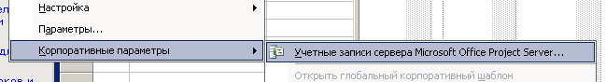
рис. 1

- В открывшемся окне «учетные записи сервера Project Server». (рис.2)

рис. 2

Нажмите на кнопку
- Заполните форму как указано на скриншоте и нажмите «ок». (рис. 3)
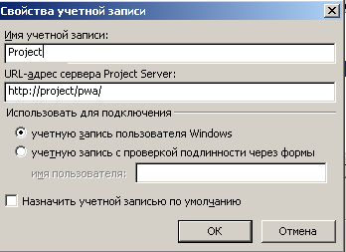
рис. 3

- В открывшемся диалоговом окне нажмите «да». (рис. 4)

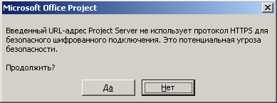
рис. 4

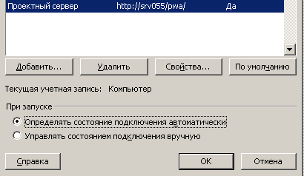
- В окне «Учетные записи сервера Project Server».(рис.5)
рис. 5

Укажите в разделе: При запуске -
- Выберете проектный сервер по умолчанию .
- Нажмите «ОК».
- Перезапустите «MS Project Proff. 2007».
- Проверьте наличие подключения к серверу.(рис.6)

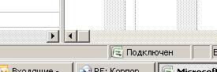
рис. 6

Убедитесь, что внизу окна в панели состояний присутствует надпись

Создание проекта
Для создания нового проекта необходимо:
- Открыть «MS Project Professional 2007».
- В меня выбрать «Файл» -> «Создать…».(рис.7)
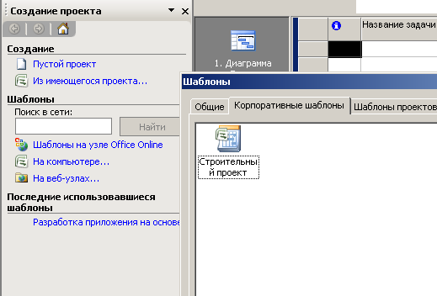
рис. 7

- На боковой панели в разделе «Создание» выбрать пункт «Пустой проект»
ИЛИ
На боковой панели в разделе «Шаблоны» выбрать пункт «На компьютере», в открывшемся диалоговом окне вкладку «Корпоративные шаблоны».
- В меню «Файл»->»Сохранить как…», заполнить информацию по проекту. Заполните поля: Название, Подразделение, Статус проекта, Автомат – ставим «Да» для того, что бы отчеты от исполнителей каждую ночь приходили автоматически.
- После чего сохранить проект на проектном сервере, жмем кнопку «Сохранить».

Создание корпоративной группы

Назначение сотрудников (ресурсов) на проект осуществляется следующим образом:
- Вызовите команду «Сервис»-> «Создать корпоративную группу». Откроется окно создания команды проекта.
- Выберите ресурс в левом списке и нажмите кнопку «Добавить» – данный ресурс переместится в правый список. Эта операция осуществляется необходимое количество раз для формирования проектной группы. Из правого списка будет выбираться ресурс для назначения на задачи проекта. (рис. 8)
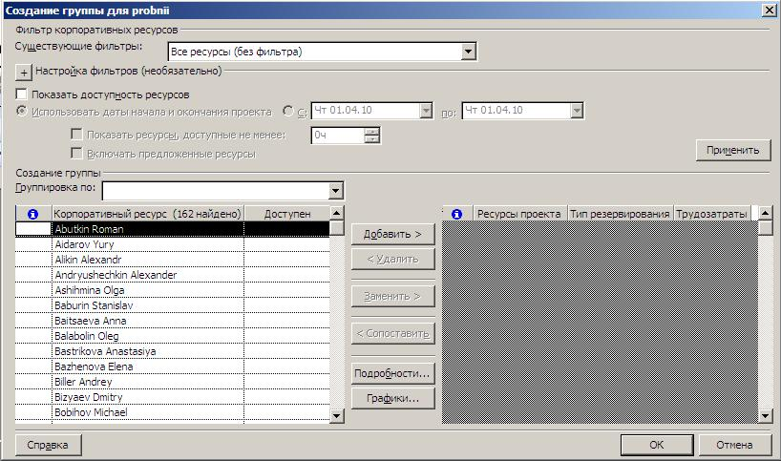
рис. 8
- Нажмите «ОК».
Помимо собственно выбора ресурсов, в окне создания команды проекта можно просмотреть детальные данные по каждому ресурсу (кнопка «Подробности») и получить график доступности ресурса (кнопка «Графики»).

Добавление пользователей в корпоративную группу
Если человека еще нет в корпоративной группе, то его можно добавить на веб портале MS project (http://project/pwa).
«Центр ресурсов»-> «Создать» -> «Ресурс»
Далее идем в Microsoft Outlook выбираем там адресную книгу, находим пользователя, которого необходимо добавить, «щелкаем правой кнопкой мыши»-> «Свойства».

Теперь можно переносить информацию о пользователе из Microsoft Outlook в MS Project:
На портале в поле «Выводимое имя» вводим «краткое имя» из данных о пользователе в MS Outlook, Там же берем адрес электронной почты и заполняем соответствующее поле в MS Project.
На портале в строке СДРес выбираем «ГК ИВС»-> «ПД» -> «ЦПИС» -> «Исполнитель».
В поле Инициалы ставим первые буквы имени и фамилии пользователя.
Далее оставляем все как есть до поля «Управляющий расписаниями», там выбираем человека, которому будут приходить расписания от этого пользователя.
И последнее, что необходимо заполнить это «Группы, содержащие этого пользователя», убираем от туда все группы. И добавляем «ИВС Сотрудники».
Жмем кнопку «Сохранить».

Сохранение проекта и резервное копирование
- Для сохранения проекта в «ИСУП» следует выбрать в главном меню: «Файл» -> «Сохранить» в том случае, если необходимо сохранить проект с прежним именем.
- Рекомендуется делать резервное копирование на локальном компьютере, для этого: «Файл»-> «Сохранить как..», далее на форме «Сохранение на сервере Project Server» жмем кнопку «Сохранить в файле…». И выбираем там пункт «всеми полями и элементами шаблона (больший размер файла)», жмем «ОК». Указываем путь и имя файла, в который будет сохранена резервная копия, после чего жмем «Сохранить».
- После этого, чтобы вернуться к работе с серверной версией надо открыть проект как это описано в п.8 «Открытие проекта».

Открытие проекта
Для открытия файла проекта необходимо:
- Открыть «MS Project Professional 2007» с подключением к «ИСУП».
- Выбрать в главном меню «Файл» -> «Открыть».
- В Диалоговом меню Открытие документа, выбрать требуемый проект (проверьте правильно ли выбран Режим открытия ). Если проект не отображается,
дважды щелкните мышкой на .
- в открывшемся окне со списком проектов выбрать проект и нажать кнопку «Открыть».(рис.9)

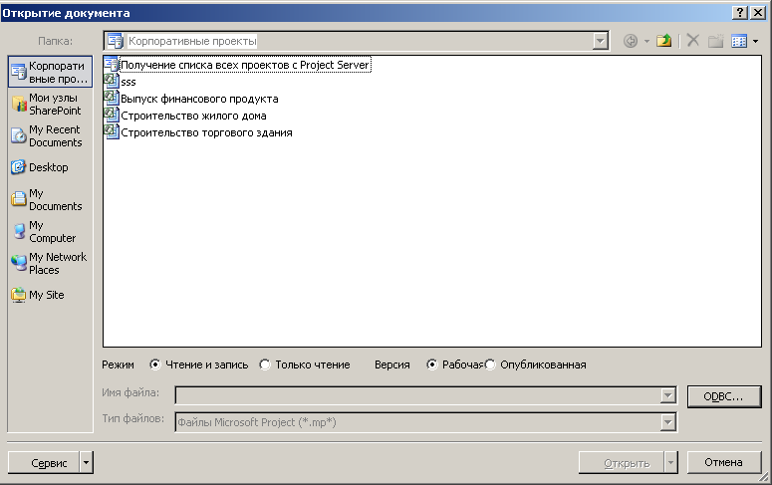
рис. 9 Открытие файла проекта в MS Project

Список проектов, доступных для открытия, сформирован в соответствии с политикой безопасности на доступ к «ИСУП». Т.е., Руководитель проекта видит только те проекты, которыми руководит, и не видит проекты других руководителей
ВНИМАНИЕ: Бывает, что «MS PROJECT» работает некорректно, в том плане, что проект, в котором ты являешься руководителем доступен тебе только на чтение. И пишет, что он взят тобой же. Это исправляется следующим образом:
«Сервис»-> «Локальный кэш проектов» -> «Очистить кэш»
В открывшемся окошке ищем наш проект, он будет либо в «Не извлеченные вами проекты», либо в «Извлеченные вами проекты». Выделяем его и жмем кнопку «Удалить из кэша». Теперь проект можно открыть на редоктирование.

Публикация проекта
Публикация проекта предназначена для обновления информации о проекте в «ИСУП» и делает информацию о проекте доступной для всех пользователей (в соответствии с их правами доступа).
Публикацию следует проводить тогда, когда необходимо сделать информацию о проекте доступной для остальных участников проекта, в случае:
- Обновление плана проекта.
- После назначения ресурсов на задачи, чтобы проинформировать исполнителей о том, какие задачи им назначены.

Для публикации проекта необходимо, выбрать в главном меню «Файл» –> «Опубликовать…»;
Примечание: Кнопка «Файл» –> «Опубликовать…» не доступна, если у вас открыт план с локального компьютера, а не на сервере.
Рекомендуется проводить публикацию в случае изменений проекта (назначение задач исполнителям, в случае корректировки состава и параметров задач), в остальных случаях: плановая работа с файлом проекта, производить «Сохранение» проекта.
Примечание: При первой публикации проекта, выйдет форма «Публикация проекта:<ваше название проекта>». Выбираем там «Создать рабочую область для этого проекта». Галочку напротив «Подготовить эту рабочую область как дочернюю область другого проекта?» ставить не надо.

Закрытие текущего сеанса работы с планом
После завершения работы с проектом выберете «Файл»-> «Закрыть» и в диалоговом окне «Закрыть» в разделе «Возврат» выберете «Вернуть».(рис.10)

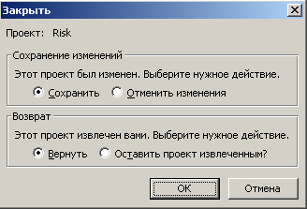
рис. 10

Ввод и корректировка календарного плана проекта
Работа выполняется с помощью «MS Project».
Ввод и просмотр информации о проекте производится с помощью различных представлений и таблиц «MS Project Professional».
Для выбора представления необходимо:
- выбрать в главном меню «Вид», указать требуемое представление.
или
- выбрать в главном меню «Вид» -> «Другие представления», указать требуемое представление, нажать кнопку «Применить».
или
- указать представление на Панели представлений (вертикальное графическое меню слева).(рис.11) (Для отображения на экране панели представлений выберите в Главном меню «Вид» -> «Панель представлений».)
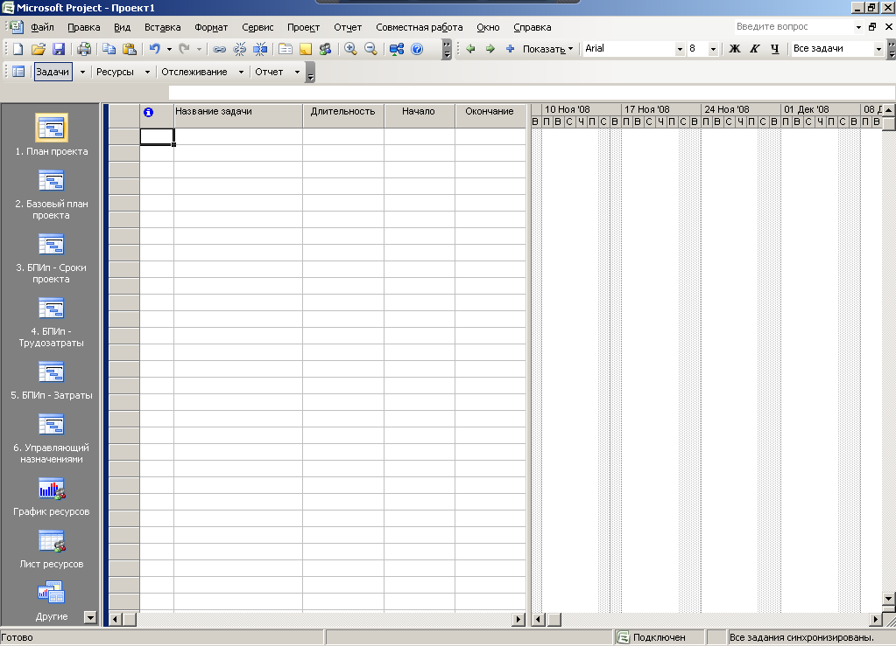
рис. 11 Выбор преставления проекта с помощью панели представлений в MS Project

Для выбора формы таблицы необходимо:
- выбрать в главном меню «Вид» -> «Таблица», указать требуемую таблицу.
или
- выбрать в главном меню «Вид» -> «Таблица» -> «Другие таблицы», указать требуемую таблицу, нажать кнопку «Применить». (рис. 12)

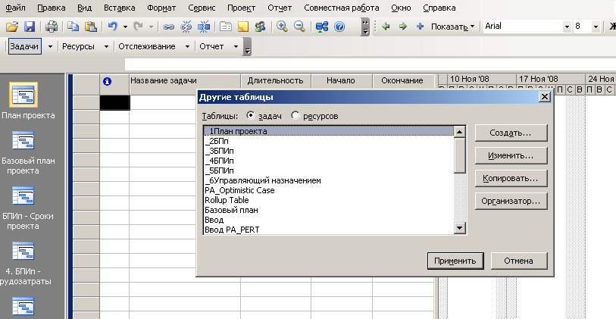
рис. 12 Выбор таблицы в MS Project

11.1. Ввод информации о задачах
Для внесения плановой информации о задачах рекомендуется использовать представление «1. План проекта».
Табличная часть «Диаграммы Ганта» служит для внесения информации, графическая – для удобного просмотра графика проекта.

11.1.1. Составление списка задач

В табличной части «Диаграммы Ганта» перечислить список задач и их свойства.
Свойства задач так же можно внести в окне «Сведения о задаче».
Для вызова окна «Сведения о задаче» необходимо дважды кликнуть на выбранной задаче или выбрать задачу, затем в главном меню «Проект» -> «Сведения о задаче» или на панели инструментов выбрать нажать на кнопку (иконку) (рис.13)

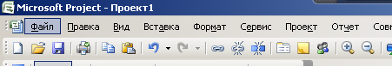
рис. 13

11.1.2. Определение длительности задачи

Длительность задачи можно определить в табличной части «Диаграммы Ганта» в столбце «Длительность» или в окне «Сведения о задаче», закладка «Общие», поле «Длительность»
Внимание: Длительность можно задавать в различных единицах времени, таких как минуты(м), часы(ч),дни(д), недели(н), месяцы(мес).
Для задания длительности в единицах измерения отличных от тех, что стоят по умолчанию, например, дни, достаточно в окне ввода длительности вручную прописать другую единицу измерения.
Единицы по умолчанию можно настроить в «Сервис»-> «Параметры..» вкладка «Планирование». (рис. 14)

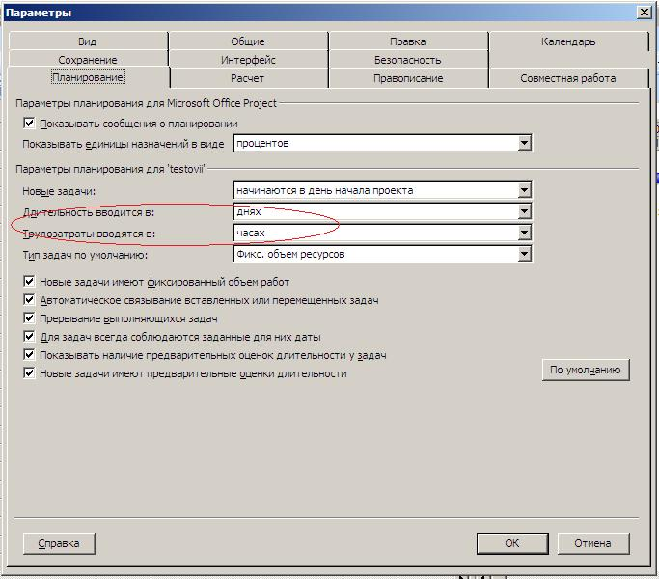
рис. 14

11.1.3. Определение взаимосвязей между задачами

ИСУП поддерживает следующие типы связей:
- Окончание-начало – Задача-последователь начинается не раньше окончания задачи-предшественника. Данный тип связи - стандартная зависимость задач, для проектов, планируемых от даты начала.
- Начало-начало – Задача-последователь начинается не раньше начала задачи-предшественника.
- Окончание-окончание – Задача-последователь заканчивается не раньше окончания задачи-предшественника.
- Начало-окончание – Задача-последователь заканчивается не раньше начала задачи-предшественника. Данный тип связи используется крайне редко.

Связать задачи можно следующим образом:
- выбрать две или более задач в табличной части Диаграммы Ганта.
- нажать кнопку «Связать задачи» на панели инструментов. (рис.15)

рис. 15 Связывание задач в MS Project

Тип связи по умолчанию – «Окончание-начало».
Для изменения типа связи и/или указания лага (времени задержки или опережения) связи необходимо:
- выбрать требуемую связь на графической части «Диаграммы Ганта» и дважды кликнуть левой кнопкой маши.
- в открывшемся окне в поле «Тип» указать требуемый тип связи, в поле «Запаздывание» - лаг связи.(рис.16)
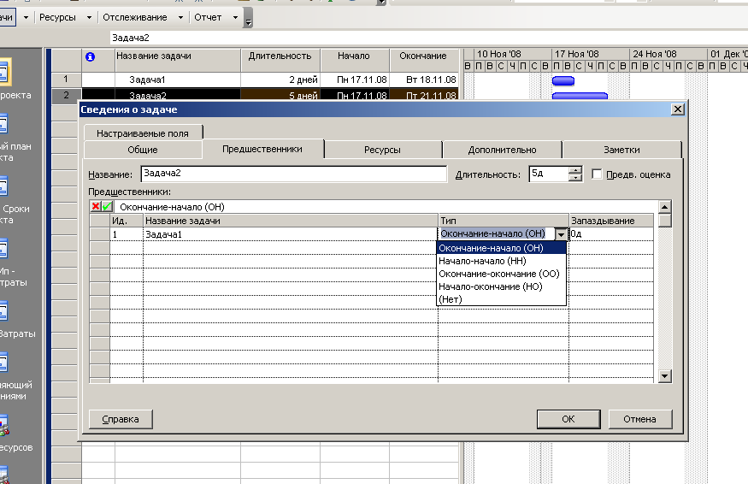
рис. 16 Изменение типа связи/указание лага в MS Project

Лаги можно задавать:
- Как длительность, например 2 дня или 1 неделя.
- В процентном отношении от длительности задачи предшественника (объемные задержки).
- Положительные – запаздывание задачи последователя и отрицательные – опережение.
Связи автоматически перемещают даты начала/окончания связанных задач.

11.1.5. Назначение ресурсов на задачи

Работа выполняется с помощью MS Project.
Назначить ресурсы на задачу можно следующими способами:
1-ый Способ
- выбрать задачу, вызвать окно «Сведения о задаче» и на вкладке «Ресурсы» указать ресурсы, назначенные на задачу.
- выбрать задачу, нажать в панели инструментов кнопку «Назначить ресурсы».
- В открывшемся окне указать ресурсы и нажать кнопку «Назначить». (рис.17)

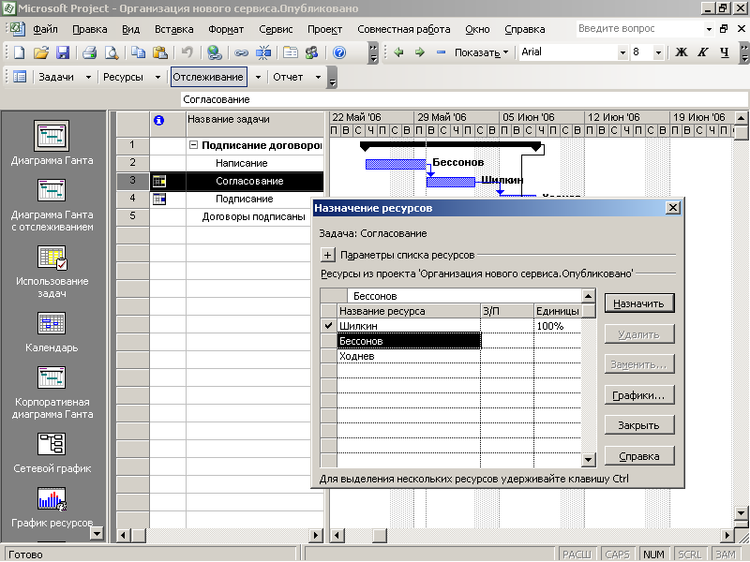
рис. 17 Назначение ресурса на задачу в MS Project

2-ой Способ
- Включить комбинированное представление, для этого выбрать «Окно->Разделить». (рис.18)
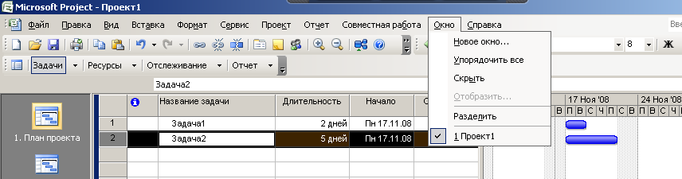
рис. 18

- В нижней части экрана выбрать представление «Ресурсы и предшественники», для этого нажмите правой кнопкой мыши на экране формы. (рис.19)

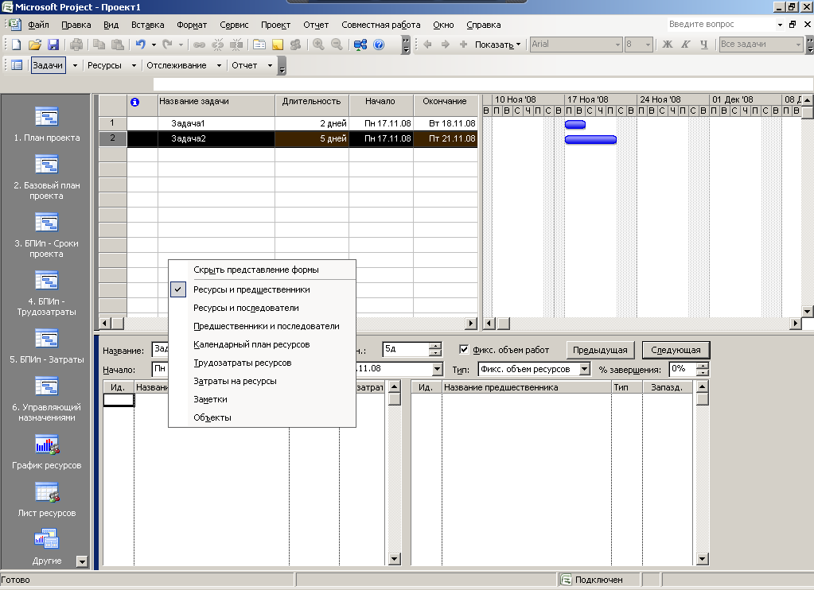
рис. 19

- выбрать задачу, и произвести назначение ресурсов с указанием трудоемкости назначения в столбце «Трудозатраты». (рис.20)
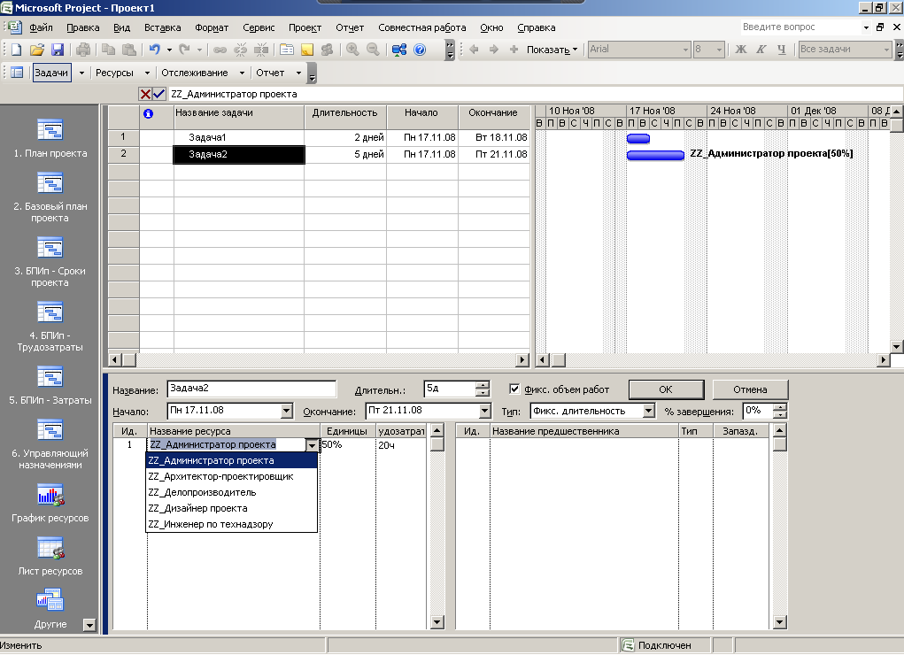
рис. 20

После назначения ресурсов на задачи проект следует опубликовать, чтобы исполнители (трудовые корпоративные ресурсы) получили информацию о назначении на задачи.
Примечание: Не следует назначать ресурсы на суммарные задачи. Назначение производить на конкретные задачи, которые входят в состав суммарных.
11.1.6. Детализация профиля загрузки ресурсов по задачам

Работа выполняется с помощью «MS Project».
Откройте проект в «Microsoft Project Professional».
- Переключитесь в представление .
- Скорректируйте плановые трудозатраты (поле «Трудозатр.») по задачам назначенным исполнителям. (рис.21)
рис. 21
11.1.7. Закрытие задачи для обновления

После того как задача выполнена руководитель может закрывать ее для обновления и она исчезнет из расписания исполнителя.
Для закрытия задачи необходимо:
- Открыть портал (http:\\project\pwa)
- Перейти в "Параметры сервера"
- Далее "Закрытие задач для обновления"
- Выбираем проект и задачу, которую необходимо закрыть
- Далее жмем кнопки "Отправить"
- Опять выбираем "Закрытие задач для обновления", выбираем проект и задачу, которую необходимо закрыть и жмем "Опубликовать"

11.2. Прием отчетов от исполнителей
Работа выполняется с помощью «Project Web Access (PWA)».
После назначения ресурсов на задачи и получения отчетности от ресурсов (исполнителей) о выполнении или отклонении задач Руководитель проекта должен принять или отклонить указанные обновления проекта.
Для просмотра отчетности от исполнителей необходимо:
- открыть «PWA», на вкладке «Домашняя» в разделе «Обновления задач» будет указан список обновлений. (рис.22)

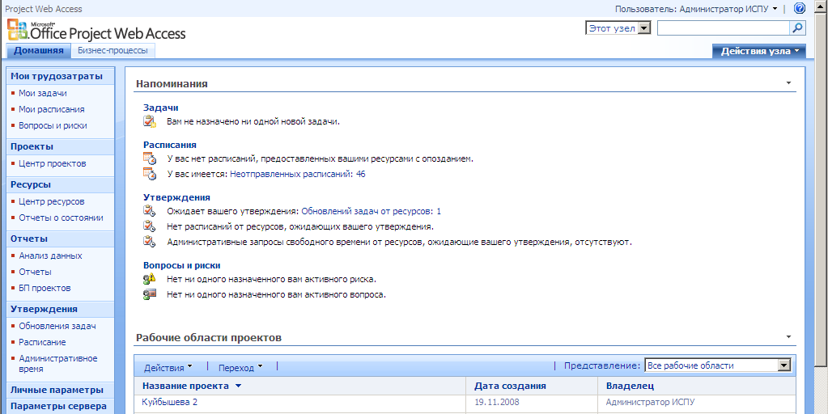
рис. 22

- перейти по ссылке в разделе «Обновления задач». (рис.23)

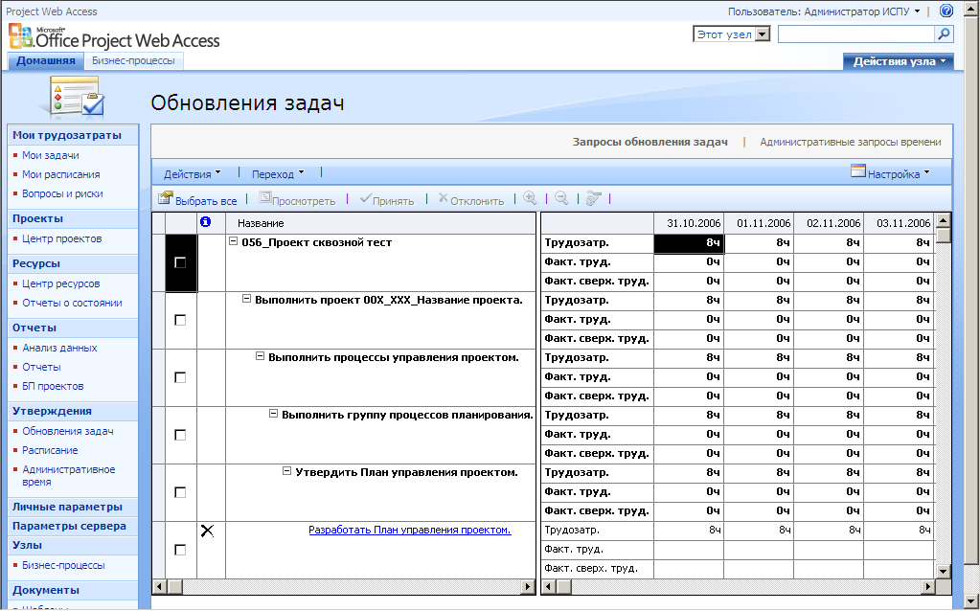
рис. 23 Просмотр отчетности от исполнителей в PWA

Для принятия/отклонения обновлений от ресурсов необходимо:
- напротив каждой задачи, в левый колонке проставить .
- нажать кнопку «» или «».
- В случае если были приняты работы по проекту, необходимо открыть его в «MS Project» и переопубликовать.

После сделанных изменений проект следует сохранить и опубликовать. Ресурсу (Исполнителю) отсылается информация о приемке Руководителем проекта указанных изменений и информация в списке задач исполнителя обновляется в соответствии с указанными ресурсом изменениями.

Заключение
Хотя система работает стабильно, все же во избежание потери информации рекомендуется делать резервное копирование проекта. Резервное копирование описано в п.7 Сохранение проекта и резервное копирование. Все замечания и вопросы по справочному материалу просьба отсылать на yarushin@ics.perm.ru. Предложения по улучшению удобства интерфейса портала просьба, так же присылать на yarushin@ics.perm.ru.

